PROJEKT
Uchwała Nr ....................
Rady Miejskiej Tomaszowa Mazowieckiego
z dnia .................... 2021 r.
w sprawie nadania nazwy rondu drogowemu na terenie miasta Tomaszowa Mazowieckiego przy zbiegu ulic: Bohaterów 14 Brygady, Prof. T. Seweryna i Tadeusza Kawki.
Na podstawie art. 18 ust. 2 pkt 13 oraz art. 40 ust. 1 ustawy z dnia 8 marca 1990 r. o samorządzie gminnym (t.j. Dz. U. z 2020 r. poz. 713, poz. 1378) Rada Miejska Tomaszowa Mazowieckiego uchwala, co następuje:
§ 1. 1. Rondu drogowemu, znajdującemu się w Tomaszowie Mazowieckim u zbiegu ulic: Bohaterów 14 Brygady, Prof. T. Seweryna i Tadeusza Kawki – nadaje się nazwę: „Rondo im. Józefa Młynarczyka”.
2. Lokalizację ronda drogowego określa szkic sytuacyjny stanowiący załącznik do niniejszej uchwały.
§ 2. Wykonanie uchwały powierza się Prezydentowi Miasta Tomaszowa Mazowieckiego.
§ 3. Uchwała wchodzi w życie po upływie 14 dni od dnia jej ogłoszenia w Dzienniku Urzędowym Województwa Łódzkiego.

Projektodawcą uchwały jest:

………………..………………….

Projekt zaopiniował pod względem prawnym:

…………………………………..

Załącznik do uchwały Nr ....................
Rady Miejskiej Tomaszowa Mazowieckiego
z dnia....................2021 r.
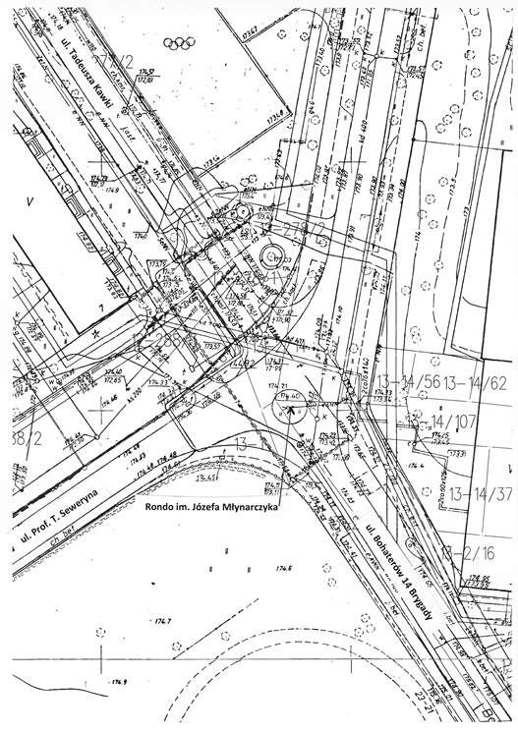

U Z A S A D N I E N I E

Uzasadniając nadanie rondu przy zbiegu ulic Bohaterów 14 Brygady, Prof. T. Seweryna
i Tadeusza Kawki imienia Józefa Młynarczyka należy na wstępie podjąć, że jest to Członek Klubu Wybitnego Reprezentanta Polski w piłce nożnej oraz prawdziwa legenda i symbol Widzewa Łódź, którego kibice stanowią liczną społeczność w Tomaszowie Mazowieckim.
Józef Młynarczyk zajął z naszą drużyną narodową 3 miejsce podczas Mistrzostw Świata
1982 r. oraz uczestniczył w Mistrzostwach Świata 1986 r. W barwach Widzewa Łódź dwukrotnie zdobywał mistrzostwo Polski w latach 1981 i 1982, a w 1983 r. był również półfinalistą Pucharu Europy. Należy zwrócić uwagę, że w dniu 14 czerwca br. będziemy obchodzić czterdziestolecie pierwszego mistrzostwa Polski Widzewa Łódź. Uhonorowanie jednego z bohaterów tamtej drużyny idealnie wpisze się w ten jubileusz – niezwykle ważny dla tak wielu tomaszowian pasjonujących się piłką nożną.
Należy podkreślić, że Józef Młynarczyk oprócz tego, że jest legendą Widzewa Łódź stanowi również ikonę jednego z największych portugalskich klubów – FC Porto. W barwach popularnych „Smoków” zdobył Puchar Europy w 1987 r., co stanowi historyczne osiągnięcie. Poza tym świętował
z tą drużyną sukcesy tj.: dwukrotnie mistrzostwo Portugalii w latach 1986 i 1988, Puchar Portugalii
w roku 1988, Puchar Interkontynentalny w 1987 r. i Superpuchar Europy w 1987 r. Od czasu zakończenia zawodowej gry w piłkę nożną pracuje jako trener bramkarzy. Od wielu lat poświęca się młodzieżowym reprezentacjom Polski. Obecnie pracuje z kadrą U-21. Jego kariera może wskazywać młodemu pokoleniu, że dzięki ogromnej pasji i ciężkiej pracy można osiągać szczyty marzeń.
Józef Młynarczyk został wybrany bramkarzem stulecia Polskiego Związku Piłki Nożnej.
Nadanie nazwy rondu imienia jednej z legend Widzewa Łódź stanowi również swoiste uhonorowanie kibiców tej drużyny, której fan club w Tomaszowie Mazowieckim, tworzy wokół siebie bardzo liczną społeczność i od wielu lat aktywnie udziela się również na płaszczyźnie charytatywnej.
Wobec powyższego przyjęcie uchwały nadającej rondu przy zbiegu ulic Bohaterów
14 Brygady, Prof. T. Seweryna i Tadeusza Kawki nazwy „Rondo im. Józefa Młynarczyka” jest zasadne.

